Бюджет для граждан

к решению от 20.05.2022г. № 10 «Об утверждении отчета об исполнении бюджета Николаевского муниципального образования за 2021 год»

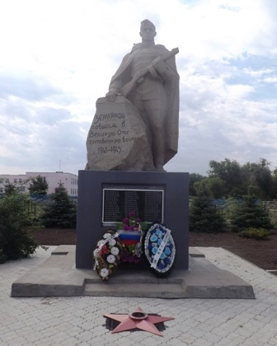

Уважаемые жители Николаевского муниципального образования.
Одной из главных задач бюджетной политики является обеспечение прозрачности и открытости бюджетного процесса. Для привлечения большого количества граждан к участию в обсуждении вопросов формирования бюджета района и его исполнения разработан «Бюджет для граждан».
«Бюджет для граждан» предназначен прежде всего для жителей, не обладающих специальными знаниями в сфере бюджетного законодательства. Информация «Бюджет для граждан» в доступной форме знакомит граждан с основными характеристиками бюджета Николаевского муниципального образования.
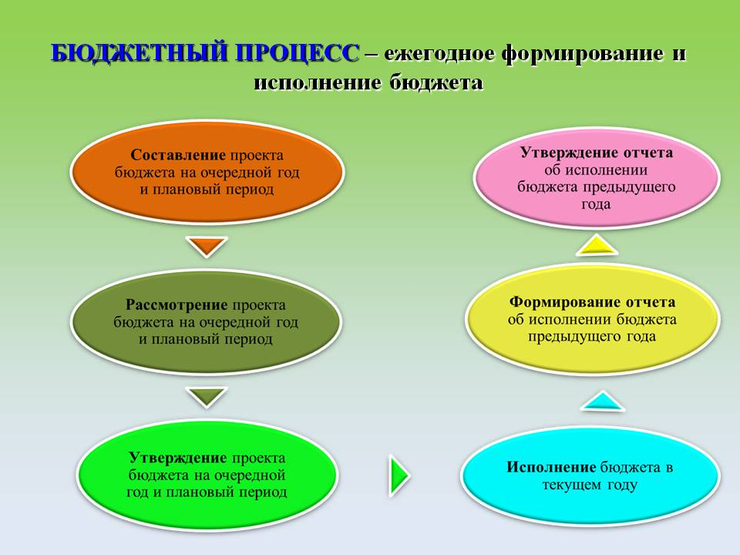

Что такое бюджет?
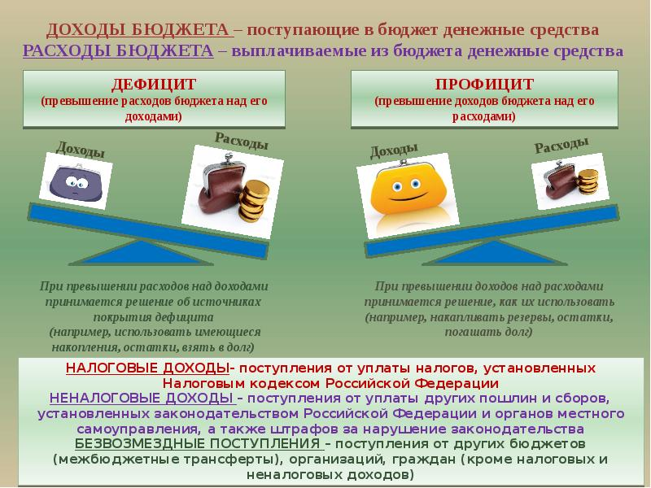

Исполнение бюджета Николаевского муниципального образования
за 2021 год
тыс. руб.
Показатели | План  2021 года | Факт  2021 года
Доходы, в том числе | 2101,3 | 2336,1
Налоговые, неналоговые доходы | 1315,8 | 1968,5
Безвозмездные поступления | 785,5 | 367,6
Расходы, в том числе | 2459,6 | 2020,9
Общегосударственные вопросы | 1676,1 | 1662,0
Национальная оборона | 93,7 | 93,7
Жилищно-коммунальное хозяйство | 680,6 | 256,0
Другие расходы | 9,2 | 9,2
Баланс (доходы-расходы)  (-)Дефицит или профицит(+) | -358,3 | 315,2

Зачем нужны бюджеты?
Для выполнения своих задач муниципальному образованию необходим бюджет, который формируется за счет сбора налогов и безвозмездных поступлений направляемых на финансирование бюджетных расходов.
Основные характеристики бюджета

Доходы бюджета
Налоговые доходы | Неналоговые доходы | Безвозмездные поступления
- налог на доходы физических лиц,  - единый сельскохозяйственный налог,  - налог на имущество физических лиц,  - земельный налог, | - доходы от использования муниципального имущества,  - доходы от продажи материальных и нематериальных активов,  - штрафы за нарушение законодательства;  - прочие неналоговые доходы | - дотации;  - субсидии;  - субвенции;  - иные межбюджетные трансферты;

Межбюджетные трансферты - основной вид безвозмездных перечислений
Виды межбюджетных  трансфертов | Определение | Аналогия в семейном  бюджете
Дотации (от лат. «Dotatio» –дар, пожертвование) | Предоставляются без определения конкретной цели их использования | Вы даете своему ребенку «карманные деньги»
Субвенции (от лат.Subveire»– приходить на помощь) | Предоставляются на финансирование«переданных» другим публично-правовым образованиям полномочий | Вы даете своему ребенку деньги и посылаете его в магазин купить продукты(по списку)
Субсидии (от лат.«Subsidium» - поддержка) | Предоставляются на условиях долевого софинансирования расходов других бюджетов | Вы «добавляете» денег для того, чтобы ваш ребенок купил себе новый телефон(а остальные он накопит сам)

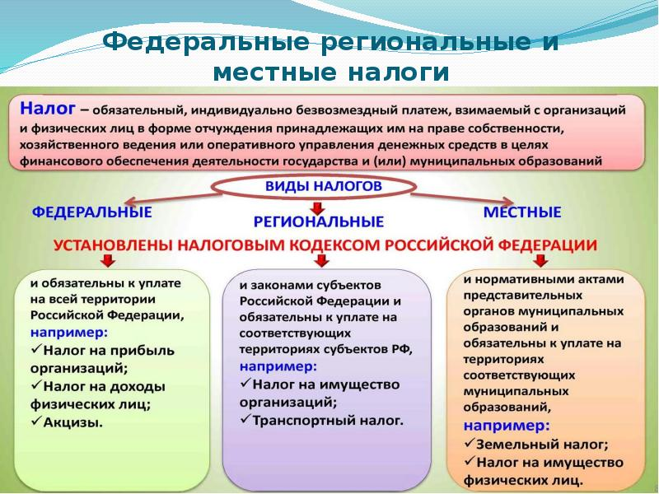

Налоги, зачисляемые в бюджет муниципального образования в 2021 году

Налог на доходы физических лиц | Налог на имущество физических лиц | Земельный налог
3 % 100 % 100 %

Местный бюджет
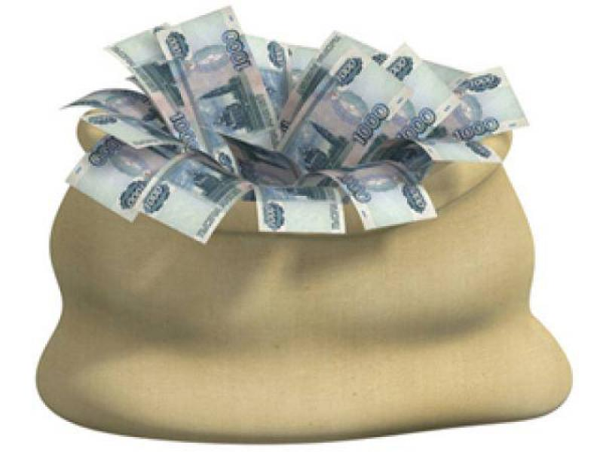

Структура доходов бюджета Николаевского муниципального образования
тыс. руб.
Наименование доходов | План 2021 года | Факт 2021 года
Налоговые доходы всего: | 1312,0 | 1964,7
в том числе
налог на доходы физических лиц | 88,5 | 111,6
единый сельскохозяйственный налог | 367,5 | 932,8
налог на имущество физических лиц | 74,2 | 75,4
земельный налог | 781,8 | 844,9
Неналоговые доходы всего: | 3,8 | 3,8
доходы от арендной платы за имущество | 2,6 | 2,6
доходы поступающие в порядке возмещения расходов, понесенных от эксплуатации имущества | 1,2 | 1,2
Безвозмездные поступления всего: | 785,5 | 367,6
в том числе
Дотации бюджетам субъектов Российской Федерации и муниципальных образований | 29,7 | 29,7
Субвенции бюджетам субъектов Российской Федерации и муниципальных образований. | 93,7 | 93,7
Иные межбюджетные трансферты | 64,2 | 64,2
Безвозмездные поступления от негосударственных организаций | 597,9 | 180,0
Прочие безвозмездные поступления
Итого доходов: | 2101,3 | 2336,1

Доходы в 2021 году составили –2336,1 тыс. руб.

Доходы бюджета Николаевского муниципального образования
в расчете на 1 жителя
(численность населения Николаевского муниципального образования
на 01.01.2021г. 566 человек)

Наименование доходов | 2021 год отчет (руб.)
Доходы всего, в том числе: | 4127,0
налоговые и неналоговые доходы | 3478,0
безвозмездные поступления | 649,0

Основными бюджетообразующими доходами бюджета муниципального образования являются единый сельскохозяйственный налог, земельный налог и налог на доходы физических лиц.

РАСХОДЫ.
Расходы бюджета – выплачиваемые из бюджета денежные средства
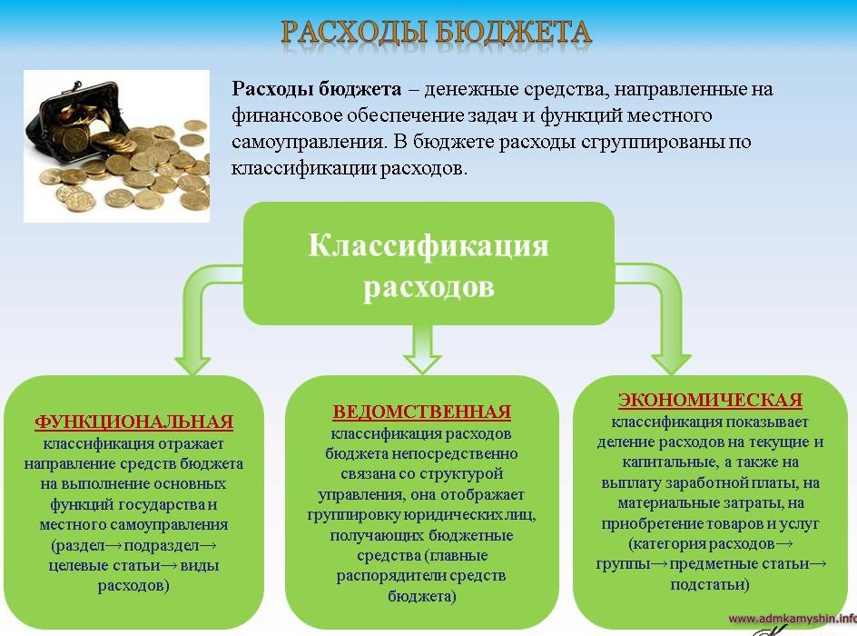

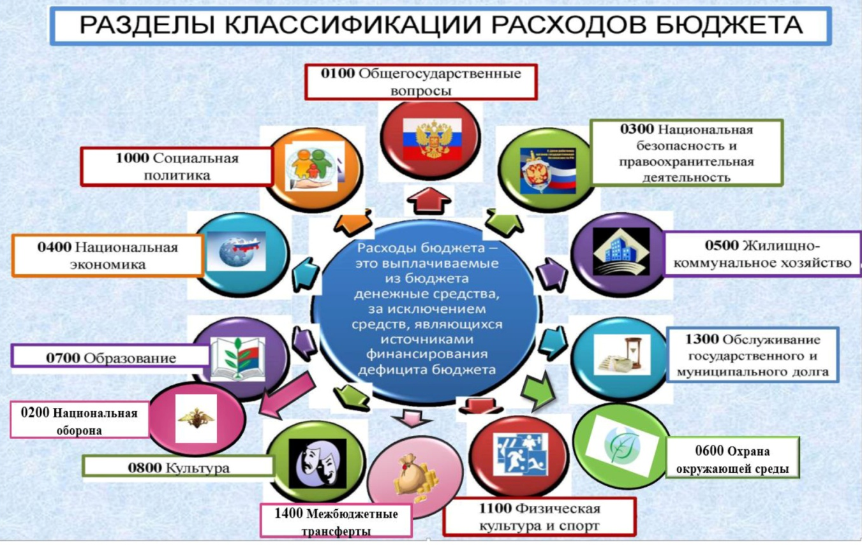

Структура расходов бюджета Николаевского муниципального образования по разделам за 2021 год. %
Раздел | Наименование | План  2021 года | Факт  2021 года
01 | Общегосударственные вопросы | 68,2 | 82,2
02 | Национальная оборона | 3,8 | 4,6
05 | Жилищно-коммунальное хозяйство | 27,7 | 12,7
08 | Культура, кинематография | 0,3 | 0,5
 | Всего | 100 | 100

Структура расходов.
Расходы бюджета Николаевского муниципального образования по основным разделам на душу населения
руб.
Раздел | Показатель | План  2021 года | Факт 2021 года
01 | Содержание работников органов местного самоуправления | 2456,42 | 2431,39
05 | Жилищно-коммунальное хозяйство | 1202,43 | 452,23
08 | Культура, кинематография | 16,30 | 16,30
 | Итого расходы местного бюджета | 4345,64 | 3570,41

Общий объем и структура расходов
тыс. руб.
Расходы |  | План 2021 года | Факт 2021 года
Общегосударственные  вопросы |  | 1676,1 | 1662,0
Национальная оборона |  | 93,7 | 93,7
Жилищно-коммунальное хозяйство |  | 680,6 | 256,0
Культура, кинематография |  | 9,2 | 9,2
ИТОГО расходов: |  | 2459,6 | 2020,9

Исполнение муниципальных программ бюджета Николаевского
муниципального района за 2021 год
(тыс. рублей)

Наименование муниципальных программ | План 2021 г. | Факт 2021 г. | % исполнения за 2021 год
Муниципальная программа «Развитие Николаевского муниципального образования Ивантеевского муниципального района Саратовской области» | 81,8 | 75,7 | 92,5
ИТОГО | 81,8 | 75,7 | 92,5

Муниципальный долг в Николаевском муниципальном образовании по состоянию на 01.01.2022г. – отсутствует.

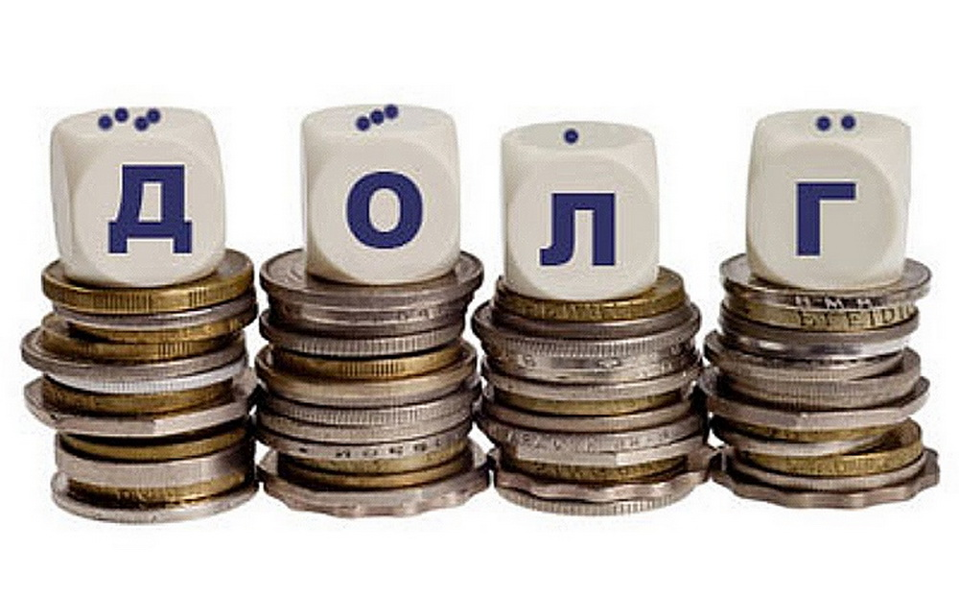

Контактная информация:
Адрес: 413320, Саратовская область, Ивантеевский район с. Николаевка.
График работы с 8-00 до 17-12, перерыв с 12-00 до 13-00.
Телефоны (8 84579 5-44-21)
Тел.5- 44-21
Глава Николаевского муниципального образования Демидов А.А.
Электронная почта: nikolaevkaadm2@yandex.ru

